

Chant : Magnificat !

Acclamation de l’Evangile : Alléluia !

Evangile : Marc 10, 13-16

On présentait à Jésus des enfants pour les lui faire toucher ; mais les disciples les écartèrent vivement. Voyant cela, Jésus se fâcha et leur dit : « Laissez les enfants venir à moi. Ne les empêchez pas, car le royaume de Dieu est à ceux qui leur ressemblent. Amen, je vous le dis : celui qui n'accueille pas le royaume de Dieu à la manière d'un enfant n'y entrera pas. » Il les embrassait et les bénissait en leur imposant les mains.
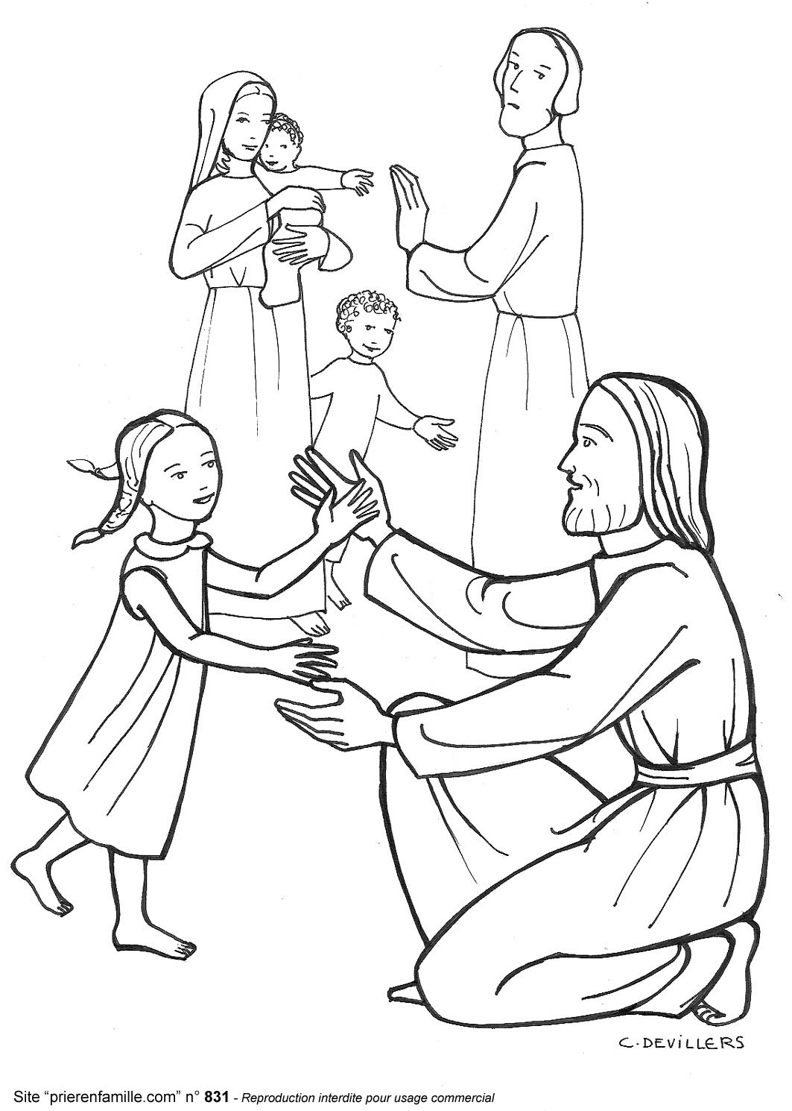
Pour trouver le Royaume de Dieu, Jésus nous invite à être comme les enfants, c’est à dire à garder un cœur, un esprit d’enfant :

Un enfant… grandit !
Il faudrait toujours avoir envie de grandir dans l’amour…

Un enfant… apprend avec les autres !
Il faudrait toujours accepter d’apprendre des autres…

Un enfant… se laisse porter !
Il faudrait toujours demander à Dieu de nous porter dans les difficultés…

Un enfant… s’émerveille !
Il faudrait toujours ouvrir les yeux pour voir le Beau chemin sur lequel Dieu nous invite à marcher…

Un enfant… fait confiance !

Il faudrait toujours croire en la bonté de Dieu…

Activité : découpage et collage d’une frise d’enfants sur une grande image de Jésus.

Prière :

Merci Seigneur,
Tu me dis que je suis très important car je suis ton enfant.
Tu m’as donné tellement de trésors…
Toutes ces petites graines que tu as semées en moi,
Seigneur, je veux les faire grandir pour que mon cœur soit le plus beau des jardins.
Aide-moi à en prendre bien soin.
Amen.

